מחשוב ענן - תרגיל בית 1:
שם חבר הצוות | משימות שהוקצאו | משימות שהושלמו
טל זבלב  (מהנדסת מערכת) | תרשים ארכיטקטורה ממוקד (סעיף 8) , בניית הפרסונה וציור מפת אמפתיה (סעיף 3),חלוקת העבודה של הצוות,הגשת העבודה והעלאה לגיט. | כל המשימות שהוקצו הושלמו.
דנה זבלב | ניתוח סיפור ההצלחה של שילוב הענן (תרגיל 1) , ביצוע הראיון עם הדמות המרכזית (סעיף 2) וניסוח 5 דרישות פונקציונליות ו-5 לא פונקציונליות (סעיף 6) | כל המשימות שהוקצו הושלמו.
שי גונן | הגדרת האפליקציה (סעיף 1), בניית תרשים USE CASE של המערכת (סעיף 7) | כל המשימות שהוקצו הושלמו.
עידו רוטנר | ניהול תהליכי החשיבה המסתעפת (Divergent) והמתכנסת (Convergent) )סעיפים 4-5) | כל המשימות שהוקצו הושלמו.
אורי אביטל | יצירת אב טיפוס עבור האפליקציה, וכתיבת ההסברים המיישמים את עקרונות הוויזואליזציה של נורמן ושניידרמן (סעיף 9) | כל המשימות שהוקצו הושלמו.

קישור לגיטהב:
https://github.com/Talzablev/Turtels

תרגיל 1:
ניתוח סיפור הצלחה בענן- Airbnb בAWS
- Airbnb משתמשת בענן ציבורי, Airbnb לא מחזיקה ומתחזקת חוות שרתים משלה אלא מסתמכת על התשתיות העולמיות של אמזון (AWS) כדי להריץ עליהן את סביבות העבודה שלה בקנה מידה רחב.
- Airbnb משלבת שני מודלים עיקריים:
- IaaS: החברה מריצה את מערכות ה Kubernetes-שלה על גבי שרתי Amazon EC2 זהו שימוש בIaaS ,שבו החברה מקבלת גישה למשאבי מחשוב ומנהלת עליהם את סביבת האפליקציה.
- PaaS: החברה משתמשת בשירותים מנוהלים כמו Amazon OpenSearch/Elasticsearch זהו מודל PaaS שבו אמזון מספקת פלטפורמה מוכנה לניתוח נתונים וויזואליזציה, מבלי שAirbnb תצטרך לנהל את התשתית של מסד הנתונים עצמו.
- הציעו שלוש מטריקות לבדיקת הצלחת ההטמעה:
- Service/System Availability: יעד של 99.99% זמינות (עבור מערכות קריטיות שאינן יכולות להרשות לעצמן השבתה),כאתר הזמנות גלובלי כל דקה שבה המערכת אינה זמינה מובילה לאובדן הזמנות ופגיעה ישירה במוניטין וברווחים.
- :Response Time יעד של פחות מ-200 מילישניות לטעינת תוצאות חיפוש (היעד המספרי הוערך על בסיס סטנדרטים בעולם ה-Web וחוויית המשתמש). המטריקה בוחנת את המהירות שבה המערכת מגיבה לבקשת משתמש, זמני תגובה מהירים הם קריטיים לשימור משתמשים ומניעת נטישה של משתמשים את האתר.
- Throughput: יעד של עיבוד 10,000 בקשות בשנייה (TPS) בצינורות המידע. מטריקה זו מודדת את כמות הנתונים שהמערכת מעבדת בפרק זמן נתון. בסיפור של Airbnb מודגשת היכולת לעבד כמויות אדירות של נתוני אבטחה בזמן אמת. (היעד המספרי של 10,000 TPS הוערך על בסיס הסטנדרט המקובל בתעשייה למערכות High-Scale בענן, הנדרשות לשרת למעלה ממיליארד משתמשים פעילים ללא קריסה).
- מהסיפור ניתן להסיק כי Airbnb מטפלת בכמויות עצומות של מידע רגיש ובבקרות גישה מורכבות בענן הציבורי. לכן, נציע לארגון לשקול מעבר למודל של ענן היברידי. שימוש בענן היברידי יאפשר ל Airbnbלאחסן נתונים רגישים במיוחד (כמו פרטי תשלום ותעודות מזהה של מארחים ומתארחים) בתוך ענן פרטי מאובטח בשליטתה המלאה, תוך שהיא ממשיכה לנצל את הענן הציבורי AWS לצורך הרצת האפליקציה והתרחבות מהירה בתקופות שיא של תיירות.
- קישור לאתר האינטרנט ממנו נלקח הסיפור:
https://aws.amazon.com/solutions/case-studies/innovators/airbnb/

תרגיל 2:
- שם האתר שבחרנו: TurtleGrow(צוות (Turtle מדובר בדשבורד ניטור חכם מבוסס ענן לחקלאות מדייקת. בחרנו בשם שמשלב את שם הצוות שלנו יחד עם הרעיון של גידול יציב, מעטפת הגנה וסביבה ירוקה. המטרה שלנו היא לקחת את כל הנתונים המורכבים שמגיעים מהשטח מחיישנים ותמונות ולהנגיש אותם לחקלאי או למגדל החובבן בממשק אחד פשוט ואינטראקטיבי, שגם מעודד אותו לשמור על שגרת טיפול נכונה באמצעות אלמנטים של משחוק.

הבעיה שהאפליקציה פותרת: בשיטות הגידול המסורתיות, חקלאים לרוב שמים לב לבעיות בצמח (כמו חוסר במים, מחלה כלשהי או מזיקים) רק כשהמצב כבר חמור ויש נזק לצמחים. הניטור הידני גוזל זמן ולא תמיד מדויק. המערכת שלנו באה לפתור את ה"עיוורון" הזה בשטח, ומאפשרת לזהות בעיות ועקות בשלבים מוקדמים מאוד לפני שהן מחמירות.

למי היא מיועדת: האפליקציה פונה למגדלים שמשתמשים במערכות של חקלאות מדייקת (למשל בחממות חכמות או גידול הידרופוני), שמחפשים כלי עבודה שיעזור להם לקבל החלטות מבוססות-נתונים. בגלל שילוב המשחוק והאתגרים באפליקציה, היא מתאימה גם למגדלים חובבים או קהילות גינון שרוצים ללמוד, להשתפר ולהשוות את הגידולים שלהם לאחרים.

מה היא מאפשרת לעשות: המערכת מציעה דשבורד ויזואלי שמרכז את הכל במקום אחד:
- קבלת נתונים חיים מחיישני IoT (טמפרטורה, לחות אדמה ואוויר, חשיפה לאור.(
- העלאת תמונות של צמחים וקבלת ניתוח מידי מבוססת מודל AI עבור זיהוי מחלות, מזיקים והמלצות השקיה.
- מעקב אחרי היסטוריית הגידול ומגמות לאורך זמן.
- השתתפות ב"מרוץ הגינה הבריאה" , כך המשתמש מקבל משימות יומיות לניטור, צובר נקודות על גילוי מוקדם של מחלות, ויכול לראות איפה הוא עומד בלוח מובילים מול חקלאים אחרים.

איך הענן תומך בפתרון: תשתית הענן היא קריטית עבורנו מכמה סיבות, היא מאפשרת לקלוט, לאחסן ולעבד ברצף את כל הנתונים שמגיעים מחיישני הIoT המרוחקים ללא תלות במיקום הפיזי. בנוסף, הרצת אלגוריתמים של מודל AI דורשת כוח חישוב משמעותי, הענן מאפשר לנו לבצע את החישוב הכבד בשרת ולהחזיר למשתמש תשובה מהירה, וגם הענן מאפשר לנו לנהל את מסד הנתונים המשותף של מערכת המשחוק (נקודות ודירוגים) ולסנכרן אותו בזמן אמת בין כל המשתמשים.

- עדן ים, מגדל ביתי חובב שמגדל כבר שנתיים צמחי תבלין (בעיקר בזיליקום), חסות ועגבניות שירי במערכת הידרופונית (מים ללא אדמה) ובעציצים חכמים במרפסת השמש שלו.
- צוות :Turtles היי עדן, תוכל לספר לנו מהם האתגרים המרכזיים שלך ביומיום בניטור הצמחים שלך?
עדן: "האתגר הכי גדול שלי הוא חוסר זמן והעובדה שדברים משתנים נורא מהר. אני עובד במשרה מלאה, ולפעמים אני מפספס יום יומיים של בדיקת הצמחים. חום קיצוני או משאבת מים שנתקעה במערכת ההידרופונית, יכולים לחסל לי את כל הבזיליקום תוך שעות. אתגר נוסף הוא לזכור מה עשיתי ,כלומר מתי הוספתי דשן, כמה מים שמתי, מה הייתה הטמפרטורה בשבוע שעבר כשהצמח נראה טוב".
- צוות :Turtles באילו כלים אתה משתמש היום כדי לעקוב אחרי המדדים האלה?
עדן: "הכל מאוד פרימיטיבי ומפוזר. יש לי מד ידני לבדיקת רמת החומציות במי ההשקיה, שאני צריך לטבול פיזית במים. חוץ מזה, קניתי באינטרנט איזה חיישן טמפרטורה פשוט שמתחבר ל-WiFi, אבל הוא זורק לי נתונים לאפליקציה סינית גנרית. אין לי מקום אחד שמרכז את הכל יחד. את רוב הרישומים שלי (כמו מתי שמתי דשן) אני פשוט כותב בפתקים בטלפון ."
- צוות :Turtles כשיש בעיה למשל מחלה או מזיק ,איך אתה מזהה את זה ומטפל?
עדן: "לצערי, בדרך כלל בעין, ורק כשזה כבר קורה. נגיד כשאני קם בבוקר ורואה כתמים שחורים-צהובים על העלים, או שכולם פתאום נבולים. בגלל שאני לא מקצוען בתחום, אין לי מושג מה הבעיה. השיטה שלי היום היא לצלם את הצמח החולה, להעלות לקבוצת פייסבוק של "הידרופוניקה למתחילים" או לשלוח למוטי כהן שהוא מומחה בתחום, ולחכות. לפעמים עונים לי אחרי כמה שעות, וחצי מהזמן התשובות סותרות.."
- צוות :Turtles מהם החסרונות המרכזיים של השיטות שתיארת?
עדן: "החיסרון המרכזי הוא שאני תמיד עובד כבר על מצב קיים ולא מונע אותו , הכוונה שאני מגלה את הבעיה כשכבר יש נזק, במקום שהמערכת תתריע לי שהתנאים כרגע לא תקינים. חיסרון נוסף הוא חוסר האמינות והאיטיות של קבלת עזרה מאנשים בפייסבוק. בנוסף, בגלל שאין לי דשבורד שמראה לי היסטוריה ומגמות, אני מרגיש שאני לא לומד מהטעויות שלי מעונה לעונה".

- הגדרת הפרסונה:
פרטים אישיים:
שם הפרסונה: יוסי לוי
גיל: 32.
מצב משפחתי ומגורים: נשוי, גר בדירת 4 חדרים עם מרפסת שמש גדולה בתל אביב.
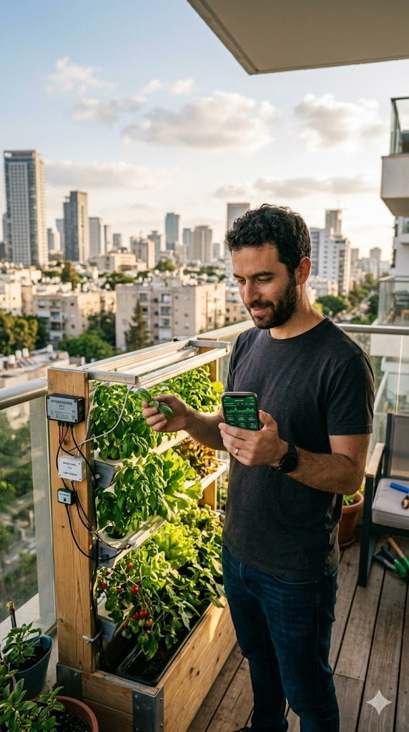
מקצוע: מפתח תוכנה שעובד שמשלב עבודה מהבית ומהמשרד.
מאפיינים:
- אוהב טכנולוגיה, גאדג'טים, ומתמצא במערכות בית חכם.
- בעל לו"ז העבודה שלו צפוף
- אוהב להצליח במה שהוא עושה
- מחפש שליטה וסדר

קורות חיים:
יוסי תמיד חיפש דרך להירגע מהמסכים ומהלחץ בעבודה באמצעות חיבור לטבע, אך ללא גינה פרטית זה היה מאתגר. לפני כשנתיים, הוא גילה את עולם ה"חקלאות העירונית" והקים במרפסת שלו מערכת הידרופונית קטנה וכמה "עציצים חכמים". הוא התחיל לגדל בזיליקום, חסות ועגבניות שרי לשימוש אישי. למרות ההשקעה ההתחלתית במערכת (קניית חיישן טמפרטורה פשוט ומד( pH הוא חווה לא פעם יבולים שנהרסו בגלל ששכח להשקות או להפעיל את המשאבה ביום חם מאוד שבו היה במשרד, או צמחים שמתו ממחלות שהוא לא ידע לאבחן בזמן. הוא מתוסכל מזה שהוא מנהל את הרישומים שלו כמו מתי הוסיף דשן בפתקים בטלפון, ושאין לו מערכת אחת חכמה שלוקחת את נתוני החיישנים והתמונות ואומרת לו בפשטות מה הצמח צריך עכשיו.

FEELS:  מתח ולחץ: בימים חמים מאוד כשהוא במשרד, מחשש שהמערכת במרפסת תקרוס והוא יאבד את כל היבול.  תסכול: מאובדן של צמחים בגלל טעות אנוש קטנה, וחוסר אונים מול מחלות שהוא אינו יודע לאבחן.  חוסר אמון: כלפי המידע שהוא מקבל בקבוצות הפייסבוק, שלרוב מבלבל יותר מאשר עוזר.  צורך בשליטה והישגיות: רוצה להרגיש שהוא מנהל את הגידול בצורה חכמה ומקצועית, ומחפש פידבק חיובי על ההשקעה שלו. | SAYS:  "הבזיליקום שלי שוב נהרס כי משאבת המים נתקעה ולא הייתי בבית"  "אני מנהל רישומים בפתקים בטלפון ומשתמש במד חומציות ידני, זה נורא פרימיטיבי ומפוזר"  "שלחתי תמונה של הכתמים הצהובים בקבוצת פייסבוק של הידרופוניקה, אבל התשובות שם תמיד סותרות"  "אני תמיד מגיב לבעיות אחרי שהן כבר קורות, הלוואי שהמערכת הייתה מתריעה לי מראש"
THINKS:  על זמן וטכנולוגיה: "הלוואי שהייתה מערכת אחת חכמה שמרכזת הכל. חייבת להיות דרך אוטומטית יותר לנהל את זה"  על מגמות ולמידה: "אם היה לי דשבורד שמראה היסטוריה, הייתי יכול ללמוד מהטעויות שלי מעונה לעונה ולא לחזור עליהן"  על התחביב מול העבודה: "התחלתי לגדל כדי להירגע מהלחץ של העבודה, אבל חוסר הוודאות כשצמח חולה רק מוסיף לי תסכול"  על מקצוענות: "מעניין אם הגינה שלי נחשבת טובה ביחס למגדלים אחרים שמבינים יותר ממני" | DOES:  עבודה עם כלים מנותקים: משתמש בגאדג'טים פשוטים שלא מסונכרנים, כמו חיישן טמפרטורה שזורק נתונים לאפליקציה סינית גנרית.  טיפול ראקטיבי: פועל רק כשהוא רואה נזק פיזי כמו כתמים או כשנבל הצמח, במקום למנוע אותו מראש.  חיפוש עזרה חיצונית: מתייעץ עם מומחה בתחום (כמו מוטי כהן) או מעלה תמונות לפורומים רק אחרי שהמחלה התפרצה.  תיעוד לקוי: מנסה לעקוב אחרי מועדי דישון והשקיה דרך רשימות בטלפון, שיטה שמועדת לשכחה וטעויות.

- :divergent thinking
- דשבורד ענן חכם ויומן גידול אוטומטי: ריכוז כל נתוני החיישנים (לחות, חום, אור) במסך אחד, תוך יצירת Timeline היסטורי שמתעד אוטומטית כל סריקה והשקיה בענן.
- זיהוי מחלות מבוסס בינה מלאכותית: המשתמש מצלם עלה חשוד ומקבל מיד אבחנה ואחוזי ודאות למחלה או מזיק בעזרת אלגוריתמים של עיבוד תמונה.
- אוטומציה אקטיבית: האפליקציה לא רק מתריעה על בעיה, אלא גם מסוגלת לפתוח אוטומטית ברז השקיה חכם או להדליק מאוורר במצבי חום קיצוני.
- "מרוץ הגינה הבריאה": מערכת משחוק (Gamification) שמחלקת נקודות על משימות ניטור יומיות, ומשווה את המצב בלוח מובילים מול מגדלים אחרים.
- צ'אטבוט "מדברים עם הצמח": שילוב מודל שפה (LLM) שנותן לצמח "קול", כך שהוא יכול לכתוב למגדל בשפה אנושית על מצבו.
- מחולל סרטוני: הענן אוסף את כל התמונות שהועלו לאורך העונה, ומייצר אוטומטית סרטון וידאו מהיר ומרגש שמראה את התפתחות הצמח מזרע עד עכשיו.
- מצלמת מציאות רבודה: המשתמש מכוון את מצלמת הטלפון על המרפסת, ורואה את נתוני החיישנים הפיזיים מרחפים באוויר בזמן אמת מעל כל עציץ.
- "טינדר לצמחים": פיצ'ר התאמה חכם שממליץ למגדל אילו סוגי צמחים כדאי לשתול אחד ליד השני כדי לסייע בהרחקת מזיקים באופן טבעי.
- השמעת תדרים ומוזיקה: אינטגרציה המאפשרת להשמיע תדרים מסוימים בחממה, מתוך רעיון מחקרי שצלילים ספציפיים משפרים את קצב צמיחת היבול.
- צמיד רטט חכם: אביזר לביש ייעודי שרוטט למגדל על היד רק כאשר המערכת מזהה שאחד הצמחים שלו נכנס למצב התייבשות קריטי הדורש התערבות מיידית, בעצם מקבל את הנתונים מהענן.
- ״מהגינה לצלחת": האפליקציה יודעת בדיוק אילו צמחים/תבלינים/ירקות הבשילו ומוכנים לקטיף היום. שילוב של מנוע AI מייצר למגדל מתכון יומי מותאם אישית שמתבסס בדיוק על מה שמוכן בגינה שלו באותו רגע, בתוספת מצרכים בסיסיים שיש לו במקרר.
- סורק מיקרו-אקלים: לפני השתילה, המשתמש סורק את המרפסת עם המצלמה בטלפון המערכת מזהה את כיווני האוויר ומחשבת את מסלול השמש לאורך היום והעונות, ומייצרת "מפת חום" שמראה בדיוק באיזו פינה במרפסת כדאי לשים כל עציץ.

- Convergent Thinking:
- פתרון בעל הימור בטוח: "טינדר לצמחים" (התאמת גידולים מבוססת חיישני IoT).
המערכת בסך הכל מבצעת הצלבה פשוטה ואמינה בין שני נתונים שאנחנו כבר אוספים-הרשימה הקבועה במסד הנתונים שמגדירה אילו צמחים אוהבים לגדול יחד לבין נתוני האקלים האמיתיים שהחיישנים בשטח משדרים.
מגדלים מתחילים עושים טעויות קריטיות בשילובי צמחים, ולכן האפליקציה שלנו לא נותנת רק המלצה תיאורטית, אלא המלצה מותאמת למציאות.למשל,נניח שהמשתמש מגדל עגבנייה,בדרך כלל עגבנייה ובזיליקום הם השכנים המושלמים אבל אם החיישן מזהה שבאותה פינה במרפסת אין כמעט שמש, המערכת תבין שהבזיליקום ימות שם. לכן, היא תפסול אותו, ותמליץ למשתמש רק על צמח אחר שגם מסתדר עם העגבנייה וגם מסוגל לשרוד בצל.

- הפתרון המשמעותי ביותר: אוטומציה אקטיבית למערכות הידרופוניות
מערכות הידרופוניות רגישות מאוד לשינויים כימיים, סטייה ברמת החומציות או בריכוז הדשן עלולה לגרום למוות מהיר של הצמח. הפתרון הזה הופך את המערכת מפסיבית לאקטיבית: במקום רק לשלוח התראה שהחומציות גבוהה מדי, המערכת מפעילה אוטומטית משאבות מינון קטנות שמזריקות תמיסת איזון למאגר המים, או מדליקה משאבת חמצן כשהמים עומדים.
החקלאי העירוני המתחיל לא צריך להתעסק כל יום מדידות ידניות וחומצות. המערכת עושה את התיקונים העדינים האלו בעצמה, שומרת על יציבות המים 24/7, מורידה את רמת האחריות של המשתמש.

- פתרון משנה כללי משחק:"מהגינה לצלחת" (הפקת מתכוני AI מותאמים על בסיס יבול מוכן).
הפיצ'ר הזה מוציא את המערכת ממשבצת הניטור ומכניס אותה לעולם ה- Lifestyle והקולינריה, יצירת חוויית משתמש המאפשרת לחקלאי החובב לעבור תהליך מהשתילה ועד הביס. משתמשים ייכנסו לאפליקציה לא רק כדי לבדוק מדדי לחות, אלא כדי לקבל השראה מעשית לארוחת הערב שלהם. זה מקפיץ את המעורבות באפליקציה.

- דרישות פונקציונליות ודרישות לא פונקציונליות:
דרישות פונקציונליות:
- המערכת קולטת נתונים מחיישנים מרוחקים (טמפרטורה, לחות קרקע, לחות אוויר, ועוצמת אור) ומציגה אותם למשתמש בזמן אמת על גבי דשבורד, הכולל גרפים של היסטוריית המדדים.
- המערכת מאפשרת למשתמש להעלות תמונה של צמח (מהגלריה או ממצלמת המכשיר), תעבד את התמונה מול מודל AI בענן, ותחזיר למשתמש אבחנה של מחלות, מזיקים או לחץ מימי, כולל אחוז ודאות והמלצת טיפול.
- המערכת מאפשרת הגדרת חוקים המבוססים על מספרי סף של נתוני החיישנים. בעת חריגה מסף מוגדר, המערכת שולחת פקודת רשת להפעלה או כיבוי של ציוד קצה חכם.
- המערכת מייצרת עבור המשתמש רשימת משימות ניטור יומיות ושבועיות. המערכת מעניקה נקודות על השלמת משימות ועל זיהוי מוקדם של מחלות, ותעדכן בזמן אמת לוח מובילים
- המערכת מתעדת אוטומטית כל אירוע משמעותי במערכת (סריקת תמונה, הפעלת ברז אוטומטי, או חריגת טמפרטורה) לתוך ציר זמן היסטורי המשויך לפרופיל הצמח, כך שהמשתמש יוכל לסקור את רצף הטיפולים לאורך העונה.

דרישות לא-פונקציונליות:
דרישה | סיווג
תהליך ניתוח התמונה מבוסס ה AI-המשתמשת לזיהוי מחלות, מזיקים והערכת לחץ מימי יסתיים ויחזיר תוצאה לממשק המשתמש תוך פחות מ-3 שניות ב95% מהבקשות. זמן זה יימדד החל מרגע סיום העלאת התמונה לשרת, בהנחה שהמשתמש מחובר לרשת סלולרית תקינה או לרשת WIFI | Performance
ממשק הדשבורד הוויזואלי בענן ומערכת קליטת הנתונים הרציפה מחיישני ה IoTיהיו זמינים בשיעור של 99.9% במדידה חודשית. משמעות הדבר היא שזמן ההשבתה המקסימלי המותר למערכת יעמוד על לא יותר מ-43.8 דקות בחודש, נתון הכולל בתוכו גם זמני תחזוקה מתוכננים מראש | Availability
ארכיטקטורת השרתים בענן תתמוך בגדילה אוטומטית כדי לאפשר קליטת נתונים במקביל מעד 10,000 מכשירי IoT מרוחקים בשטח. התמיכה בעומס מבוססת על קצב דיווח נתונים ריאלי של הודעה אחת ל-5 דקות מכל חיישן, תוך הבטחה שזמן טעינת הדשבורד ועדכון נתוני המשחוק (כגון לוח המובילים) לא יחרוג מ-2 שניות למשתמש הקצה, גם בשעות שיא | Scalability
מאה אחוזים מתעבורת הנתונים בין רכיבי הקצה לבין השרתים בענן תהיה מוצפנת בתנועה באמצעות פרוטוקול TLS 1.3 ומעלה. בנוסף, כל סיסמאות המשתמשים יישמרו במסד הנתונים באופן מאובטח באמצעות אלגוריתם גיבוב וכל תקשורת מול ה API של המערכת תאובטח ותאומת באמצעות טוקנים (JWT) בעלי תוקף מוגבל בזמן במידת הצורך. | Security
משתמש חדש (חקלאי או מגדל ביתי), בעל ידע טכנולוגי בסיסי וללא כל הדרכה מוקדמת, יצליח להשלים בהצלחה את תהליך ההרשמה למערכת, שיוך חיישן IoT ראשון לדשבורד, והעלאת תמונת צמח ראשונה לניתוח AI תוך פחות מ-4 דקות, ובאחוז הצלחה של 85% לפחות במבדקי משתמשים | Usability

- use caseשל האתר:

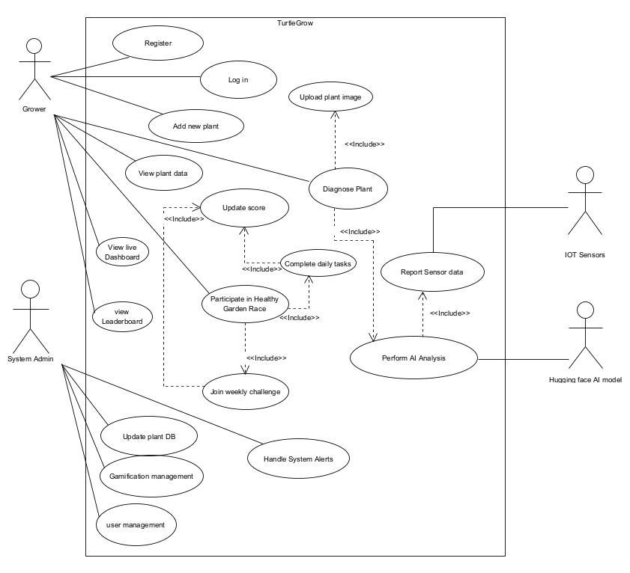

- ארכיטקטורת האתר:
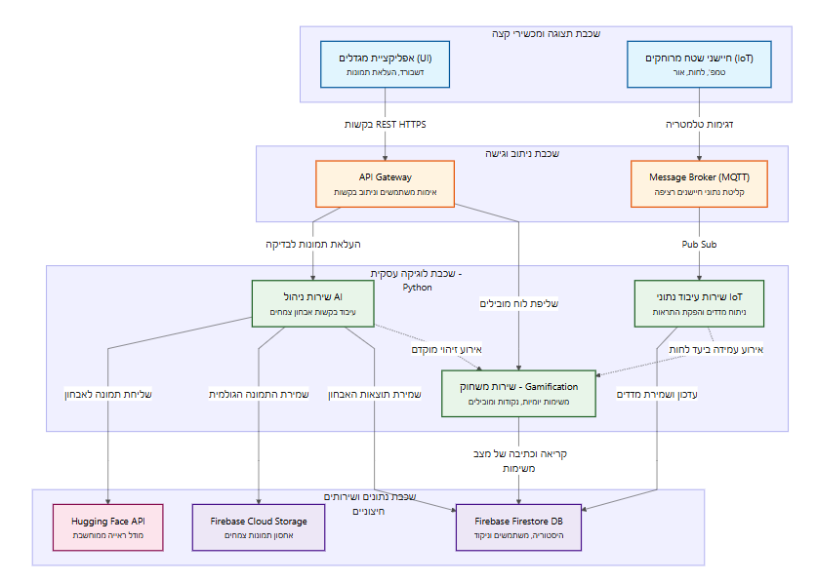

.9מסכים:
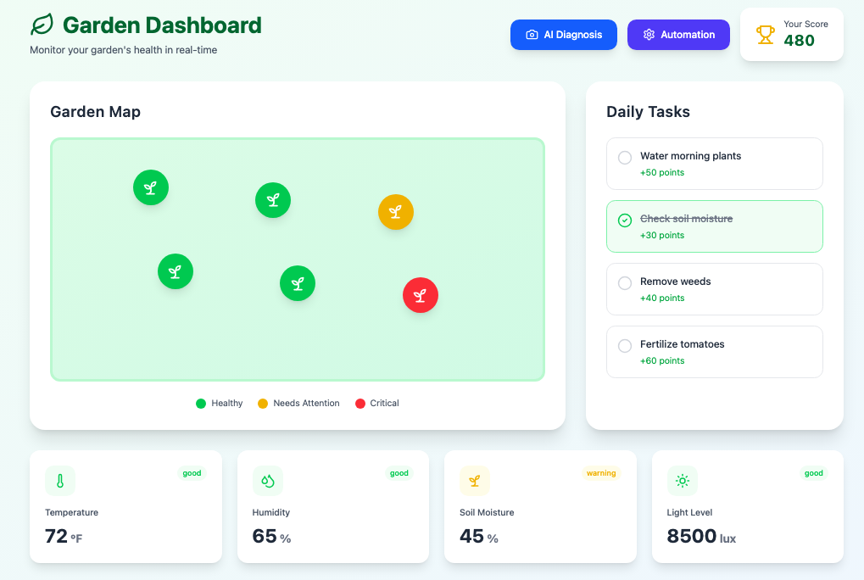
- דשבורד ראשי:

מסך זה הוא נקודת המוצא עבור המשתמש, המציג סקירה כללית של מצב הגינה/שטח כולה. הוא מספק נראות מיידית למדדים הקריטיים ביותר.
עקרונות ויזואליזציה:
- נראות (נורמן): נתוני ה-IoT הקריטיים גלויים ישר, המשתמש יכול להעריך במהירות את המצב הכללי ללא צורך בניווט מעמיק.
- עומס זיכרון (שניידרמן): כרטיסי ה-IoT מציגים את נתוני האמת של השטח ממש מול עיניו של המשתמש,התצוגה המיידית מונעת ממנו את הצורך לזכור נתונים בעל פה או לנווט למסכים אחרים כדי להבין את מצב הגינה.

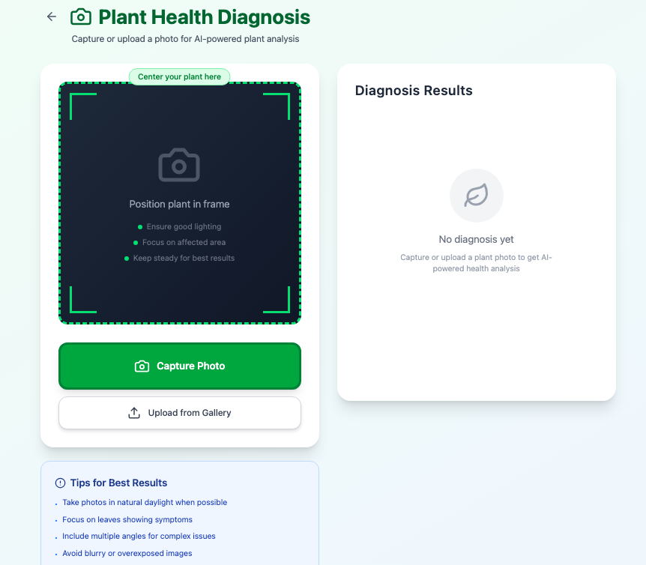
- הוספה ואבחון צמח:

מסך זה מדגים את תהליך העלאת התמונות וניתוח AI, הוא נגיש באמצעות כפתור הסריקה.
עקרונות ויזואליזציה:
- אילוצים (נורמן): המסך מציג רק את האפשרויות הרלוונטיות לתהליך הצילום והאבחון, ובכך מונע בלבול ומצמצם שגיאות.
- משוב (שניידרמן): תצוגת המצלמה החיה מספקת למשתמש משוב ויזואלי ומיידי על מה שהמערכת "רואה",המשוב מאפשר לו להתאים את זווית הצילום והמיקום בזמן אמת, עוד לפני ביצוע הפעולה.
- מניעת שגיאות (שניידרמן): בזכות היכולת לראות את התמונה המקדימה בבירור, המשתמש יכול להימנע מראש מטעויות כגון צילום מטושטש או חלקי, מה שמבטיח שמנוע ה-AI יקבל תמונה איכותית לאבחון מוצלח.

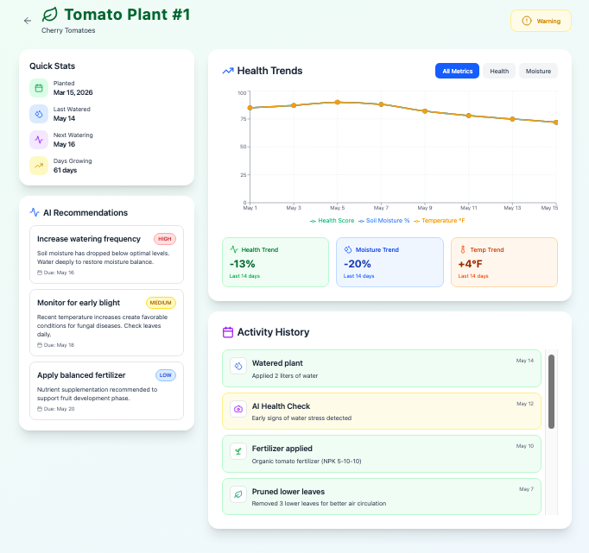

- דשבורד שמציג צמח ספציפי והיסטוריה עבורו:

המשתמש בוחר את הצמח הרלוונטי ויוכל לקבל עליו מידע והמלצות טיפול במסך הזה , כך גם המסך מציג היסטוריה ומגמות עבור אותו צמח ספציפי
עקרונות ויזואליציה:
- משוב (נורמן): הגרף מספק משוב חזותי על האופן שבו המדדים הסביבתיים השתנו, ועוזר למשתמש להבין את ההשפעה על הצמח. המלצות ה-AI מספקות משוב קונקרטי לטיפול.
- עומס זיכרון (שניידרמן): הצגת מגמות המדדים בעזרת גרף היסטורי פוטרת את המשתמש מלזכור בעל פה מה הייתה רמת הלחות אתמול או לפני שבוע.

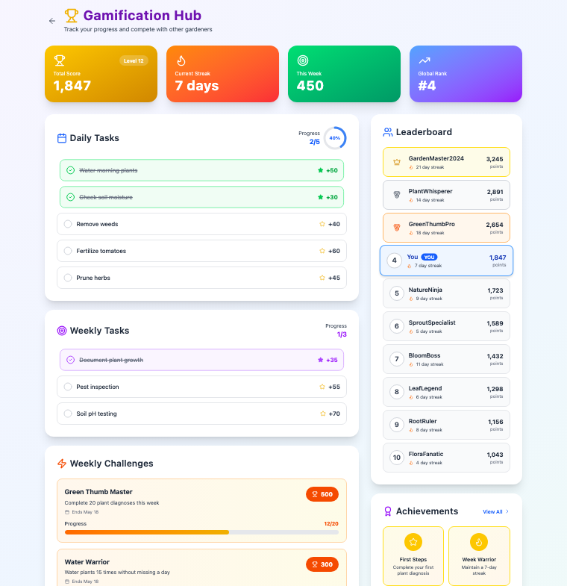
- משחוק - מרוץ הגינה הבריאה:

מסך זה מוקדש לאלמנטים המשחקיים של האפליקציה, ונועד לעודד מעורבות ושיטות עבודה טובות.
עקרונות ויזואליציה:
- נראות (נורמן): הנקודות והמשימות גלויות ובולטות, ומספקות מוטיבציה מתמדת למשתמש וגם תיבות הסימון מראות בצורה ברורה את ההתקדמות והתווספות הניקוד.
- משוב (שניידרמן): השלמת משימה מספקת משוב חיובי (הופך לירוק וגם רואים כבוצע), ועדכון הנקודות מספק משוב מתמשך על ההתקדמות במרוץ, לוח המובילים מספק משוב חברתי ותחרותי.

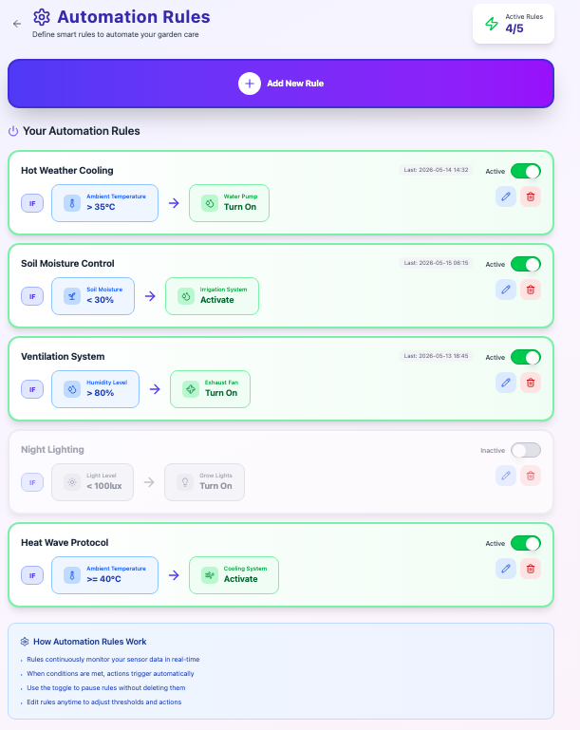
- אוטומציה של פעולות:

המסך שבו משתמש מגדיר את "המוח" של המערכת כך שיוכל לשלוט האם להפעיל ציוד קצה (כמו משאבת מים או מאוורר) באופן אוטומטי לפי נתוני החיישנים.
עקרונות ויזואליציה:
- מיפוי (נורמן): המתגים מספקים רמז ויזואלי וברור שמראה האם החוק פעיל או כבוי כרגע.
- שליטה (שניידרמן): מתן האפשרות להשהות, לערוך או לבטל כל חוק בקלות, מקנה למשתמש תחושת שליטה מלאה על המערכת ומונעת פחד במקרה שהגדיר חוק שגוי.

